Наименование площадки | Участок № 3. Буринское сельское поселение. Пос. Новобурино
Кадастровый номер | Земельный участок находится в стадии формирования, имеется межевой план
Собственность | Муниципальная собственность
Описание площадки | - Участок предназначен для создания производственных мощностей, металлообработка.  - Территория ЦРМ, гараж. На площадке сохранились производственные помещения. Площадь участка 15 000 кв.м. Категория земель земля населенных пунктов.  - Электрическая мощность – имеется. Расстояние до ближайшей подстанции ПС 35/10 кВ менее 1 км. Собственник – МРСК ОАО Челябоблкоммунэнерго. Непосредственно к площадке подходит линия электропередач 10 кВ. Дополнительную мощность можно получить путем установки нового трансформатора на подстанции и модернизации.  Кроме этого, в 1,5-2 км проходит ЛЭП 110 кВ.  - Газоснабжение – имеется. Рядом проходит газопровод 0,6 МПа. 1 ГРП находится в 250 м, другой менее 600 м. Газопровод находится в муниципальной собственности.  - Подъездные железнодорожные пути – имеются. В 6 км от земельного участка проходит ж/д линия Челябинск-Екатеринбург ЮУЖД РАО «РЖД». Станция 2-ой разъезд. Имеется железнодорожный тупик (ООО «Уралминералресурс» (КНАУФ)).  - Подъездные автодороги - имеются. В муниципальной собственности. В 4-х км проходит автодорога поворот Кунашак (трасса М5) – Усть-Багаряк, по которой возможны автоперевозки в гг. Челябинск, Екатеринбург, Каменск-Уральский и т.д.
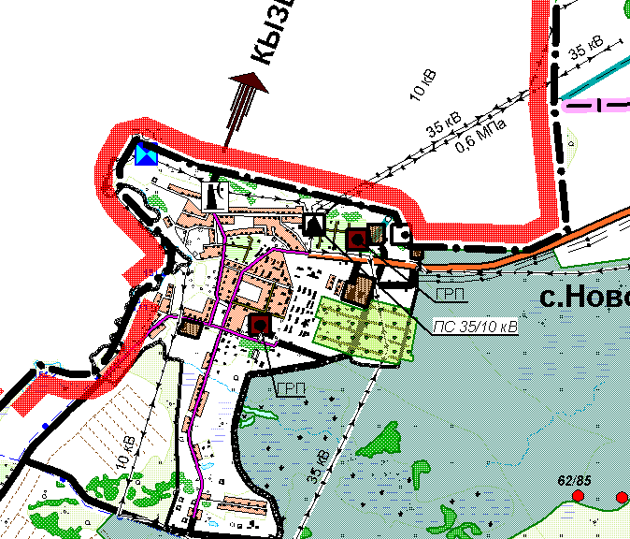
№3

